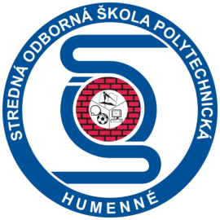
POZVÁNKA

na Súťaž o najlepšieho študenta 3. a 4. ročníka odboru IaST

Stredná odborná škola polytechnická,
Štefánikova 1550/20, 066 01 Humenné
Vás pozýva na Celoslovenské kolo súťaže o najlepšieho študenta 3. a 4. ročníka odboru IaST.

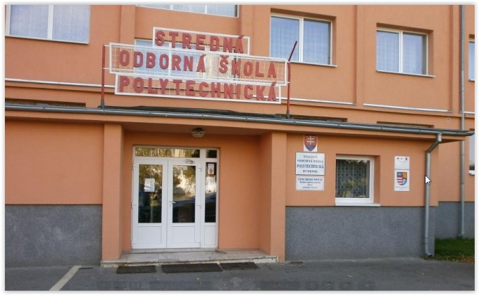
Termín: 10.4.2015

V čase od 8,30 hod. do 16,00 hod.

Miesto: Stredná odborná škola polytechnická, Štefánikova 1550/20, 066 01 Humenné

Témy:
Myslím kreatívne tvorím hravo
Prever kábel a zapoj sa
Nestratím sa v digitálnom svete

Účastníci:
Najlepší žiaci 3. a 4 ročníka (dvaja študenti z každého ročníka) odboru IaST

Súťaž o najlepšieho študenta 3. a 4. ročníka odboru IaST (Aktivita 4.2) sa realizuje v zmysle projektu INOVÁCIA vzdelávacieho procesu v SOŠ polytechnickej v Humennom na základe požiadaviek trhu práce podporeného cez Operačný program Vzdelávanie, Prioritná os: 1 Reforma systému vzdelávania a odbornej prípravy, Opatrenie: 1.1 Premena tradičnej školy na modernú. ITMS kód Projektu: 26110130498.

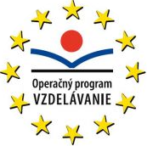
„Moderné vzdelávanie pre vedomostnú spoločnosť/ Projekt je spolufinancovaný zo zdrojov EÚ“.

